Requisitos e Modelagem do Sistema Overdrive
Requisitos do Cliente, Requisitos Funcionais/Não Funcionais, Modelagem UML e BPMN
Equipe Overdrive — Alan Filipe · Gustavo Lona · Pedro Moraes

1. Requisitos do Cliente
A partir do escopo completo do sistema (login por perfil, cadastro de clientes e veículos, agendamento, ordem de serviço, orçamento, estoque, financeiro e relatórios), foram elencados os seguintes requisitos na perspectiva do cliente, em linguagem simples e não técnica:
1. Quero fazer login com meu usuário e senha, vendo apenas as telas que fazem sentido para a minha função (recepção, mecânica ou administração).
2. Quero cadastrar e consultar meus clientes, com nome, CPF e telefone.
3. Quero cadastrar os veículos de cada cliente, com placa, marca, modelo, ano e quilometragem.
4. Quero consultar o histórico de serviços de um veículo pela placa.
5. Quero agendar, reagendar e cancelar horários de atendimento, para organizar a entrada de carros na oficina.
6. Quero abrir uma ordem de serviço quando o carro chega, registrando o problema relatado pelo cliente.
7. Quero registrar um checklist de entrada (avarias, combustível, itens no carro), para não ter problema depois com o cliente.
8. Quero montar um orçamento com peças e mão de obra antes de iniciar o serviço.
9. Quero registrar se o cliente aprovou, aprovou parte ou reprovou o orçamento.
10. Quero acompanhar e atualizar o status da ordem de serviço conforme o andamento do reparo.
11. Quero que o cliente seja avisado automaticamente quando o carro estiver pronto.
12. Quero encerrar a ordem de serviço registrando a forma de pagamento.
13. Quero controlar o estoque de peças, com baixa automática quando uma peça é usada numa OS.
14. Quero ser avisado quando uma peça chegar no estoque mínimo.
15. Quero controlar as contas a pagar e a receber da oficina.
16. Quero gerar relatórios de faturamento e desempenho para acompanhar o negócio.
17. Quero cadastrar funcionários e definir o que cada um pode acessar no sistema.
18. Quero que os dados dos meus clientes fiquem protegidos e sigam a LGPD.

2. Requisitos Funcionais e Não Funcionais
Os requisitos do cliente foram formalizados em requisitos funcionais (o que o sistema deve fazer) e requisitos não funcionais (como o sistema deve se comportar), numerados para rastreabilidade.

2.1 Requisitos Funcionais (RF)
ID | Descrição
RF01 | Autenticar usuários por login e senha, liberando as funcionalidades de acordo com o perfil (Recepcionista, Mecânico ou Administrador).
RF02 | Cadastrar, consultar, alterar e inativar clientes.
RF03 | Cadastrar, consultar, alterar e inativar veículos vinculados a um cliente.
RF04 | Consultar o histórico de ordens de serviço de um veículo.
RF05 | Agendar, reagendar e cancelar atendimentos.
RF06 | Abrir ordem de serviço (OS) vinculada a um cliente e a um veículo.
RF07 | Registrar o checklist de entrada do veículo na OS (avarias, combustível e itens presentes).
RF08 | Elaborar o orçamento da OS com peças e mão de obra, calculando os totais.
RF09 | Registrar a aprovação, aprovação parcial ou reprovação do orçamento pelo cliente.
RF10 | Atualizar o status da OS ao longo do atendimento.
RF11 | Notificar o cliente quando a OS passar para o status “Pronto para retirada”.
RF12 | Encerrar a OS registrando a forma de pagamento.
RF13 | Cadastrar, consultar e alterar peças do estoque (preços, quantidade e estoque mínimo).
RF14 | Dar baixa automática no estoque das peças utilizadas na OS.
RF15 | Emitir alerta quando uma peça atingir o estoque mínimo.
RF16 | Registrar e controlar contas a pagar e a receber.
RF17 | Gerar relatórios gerenciais (faturamento, ticket médio e desempenho por mecânico).
RF18 | Cadastrar funcionários e atribuir perfis de acesso.

2.2 Requisitos Não Funcionais (RNF)
Cada requisito não funcional é mensurável e foi associado a uma característica e subcaracterística de qualidade da ISO/IEC 25010:2023.
ID | Descrição | Característica | Subcaracterística
RNF01 | As buscas de clientes, veículos e OS devem retornar resultados em até 2 segundos com até 10 usuários usando o sistema ao mesmo tempo. | Eficiência de desempenho | Comportamento temporal
RNF02 | O sistema deve suportar pelo menos 20 usuários simultâneos e 100 mil OS armazenadas sem deixar de atender ao RNF01. | Eficiência de desempenho | Capacidade
RNF03 | Um recepcionista treinado deve conseguir abrir uma OS completa (com checklist) em no máximo 3 minutos, sem sair da tela de abertura. | Capacidade de interação | Operabilidade
RNF04 | Um funcionário novo deve conseguir cadastrar cliente, veículo e abrir uma OS sem ajuda após no máximo 1 hora de treinamento. | Capacidade de interação | Apreensibilidade
RNF05 | O sistema deve validar CPF, placa (padrão antigo e Mercosul) e datas durante a digitação e pedir confirmação antes de excluir ou inativar qualquer registro. | Capacidade de interação | Proteção contra erros do usuário
RNF06 | A interface deve atender ao nível AA da WCAG 2.1, com contraste mínimo de 4,5:1 e navegação completa pelo teclado. | Capacidade de interação | Inclusividade
RNF07 | O sistema deve ficar disponível em pelo menos 99% do horário de funcionamento da oficina (segunda a sábado, 8h às 18h), medido mensalmente. | Confiabilidade | Disponibilidade
RNF08 | Deve ser feito backup automático diário do banco de dados, com restauração em até 4 horas e perda máxima de 24 horas de dados. | Confiabilidade | Recuperabilidade
RNF09 | Se a conexão cair durante o preenchimento de uma OS ou orçamento, os dados digitados devem ser mantidos como rascunho e recuperados quando a conexão voltar. | Confiabilidade | Tolerância a falhas
RNF10 | As senhas devem ser armazenadas com hash (bcrypt) e toda a comunicação deve usar HTTPS (TLS 1.2 ou superior); dados pessoais dos clientes só podem ser acessados por perfis autorizados, conforme a LGPD. | Segurança | Confidencialidade
RNF11 | A sessão deve expirar após 30 minutos de inatividade e a conta deve ser bloqueada por 15 minutos após 5 tentativas de login incorretas. | Segurança | Autenticidade
RNF12 | Toda criação, alteração ou exclusão em OS, estoque e financeiro deve gerar um registro de auditoria com usuário, data/hora e valores antes e depois, mantido por no mínimo 12 meses. | Segurança | Responsabilização
RNF13 | Os relatórios devem poder ser exportados em PDF e XLSX, e as notificações ao cliente devem ser enviadas por integração com API de WhatsApp e e-mail. | Compatibilidade | Interoperabilidade
RNF14 | O sistema deve ser organizado em camadas (apresentação, regras de negócio e dados) e em módulos independentes (Clientes, OS, Estoque e Financeiro), de modo que alterar um módulo não exija alterar os outros. | Manutenibilidade | Modularidade
RNF15 | As regras de negócio (cálculo do orçamento, baixa de estoque e lançamentos financeiros) devem ter no mínimo 70% de cobertura por testes unitários automatizados. | Manutenibilidade | Testabilidade
RNF16 | O sistema deve funcionar nas duas versões mais recentes do Chrome, Firefox e Edge, com layout responsivo para tablets a partir de 768 px, usados pelos mecânicos no pátio. | Flexibilidade | Adaptabilidade

3. Modelagem UML
Foram elaborados três diagramas UML: Casos de Uso (obrigatório), Sequência e Estados, cobrindo a interação dos usuários com o sistema, o fluxo de uma operação específica ao longo do tempo e os estados possíveis de uma ordem de serviço.

3.1 Diagrama de Casos de Uso
O diagrama representa os atores do sistema — Recepcionista, Mecânico e Administrador, todos especializações do ator abstrato Funcionário — e o Cliente como ator secundário, que participa apenas recebendo a notificação de veículo pronto. Relações «include» indicam comportamento que sempre ocorre (todo encerramento de OS inclui o registro de pagamento e a baixa de estoque); relações «extend» indicam comportamento condicional (cadastrar veículo durante a abertura da OS quando ele não existe, notificar o cliente quando o status muda para “Pronto”, e emitir alerta quando o estoque atinge o mínimo). Em destaque, o caso de uso principal: Abrir Ordem de Serviço.
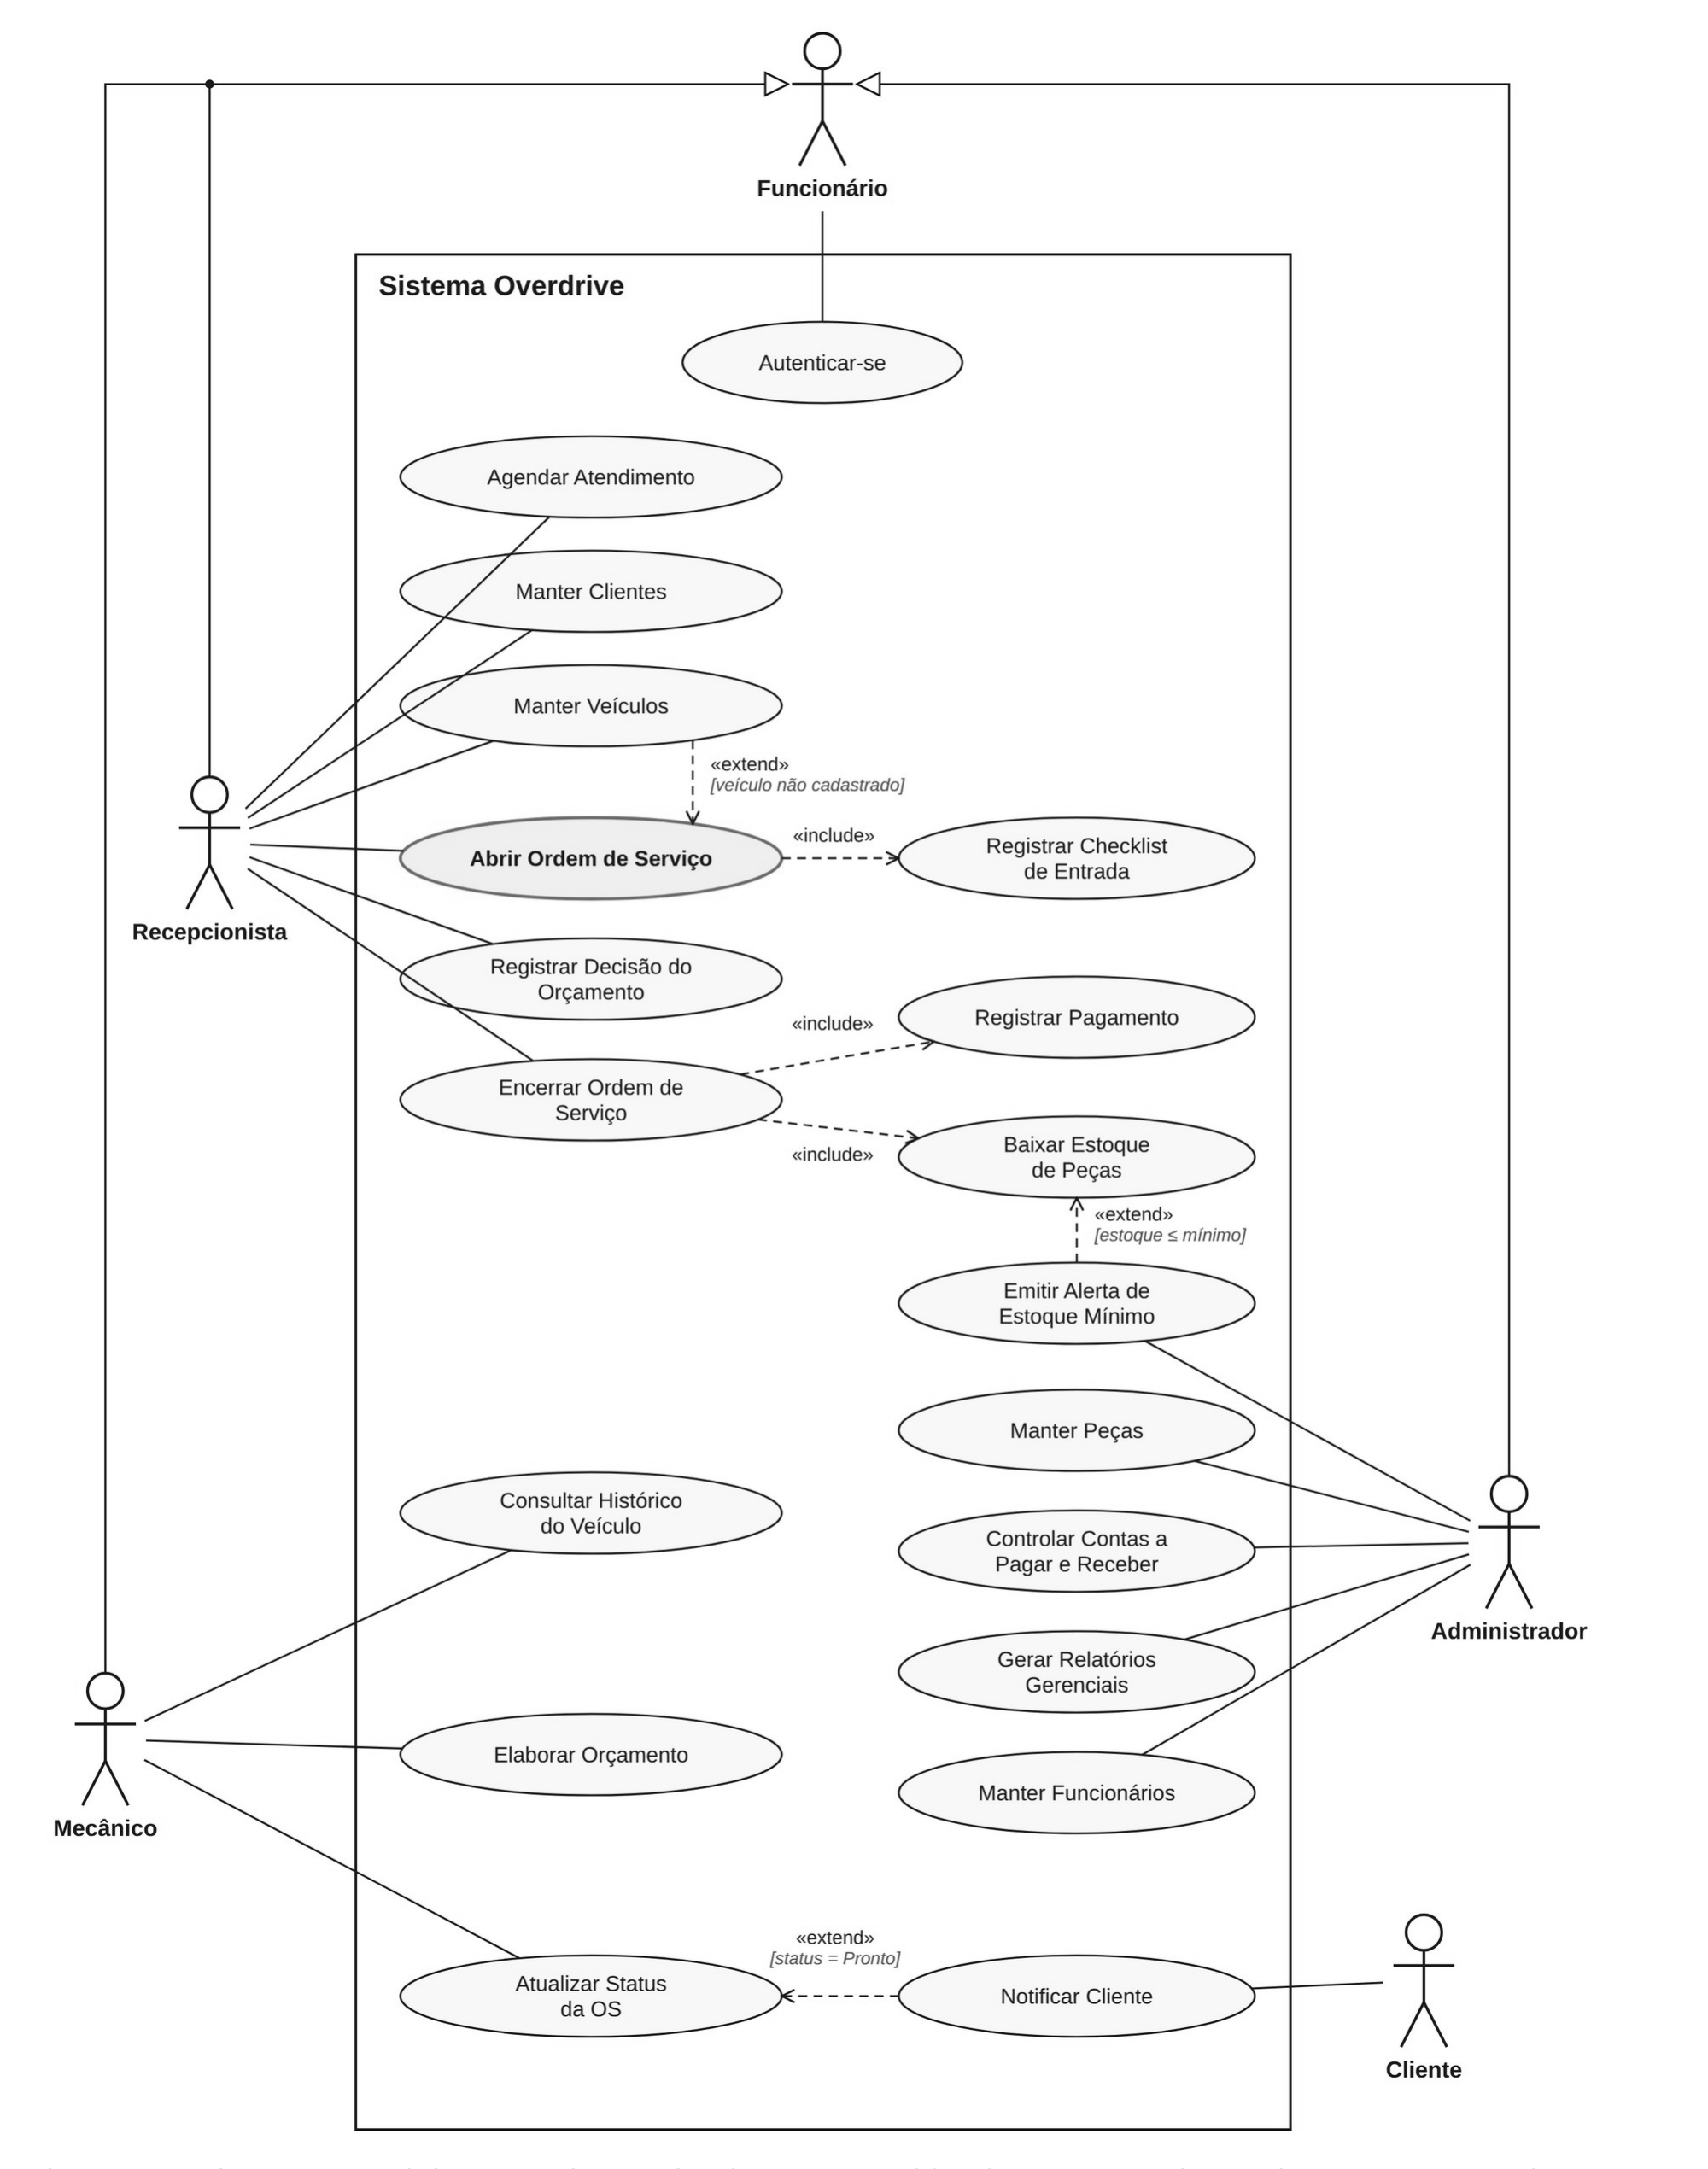
Figura 1. Diagrama de Casos de Uso do Sistema Overdrive.

3.2 Diagrama de Sequência
O diagrama abaixo detalha a troca de mensagens entre o Recepcionista, o Sistema Overdrive e o Banco de Dados durante a abertura de uma ordem de serviço (caso de uso principal), incluindo a busca do veículo, o preenchimento do checklist de entrada e a gravação da OS.
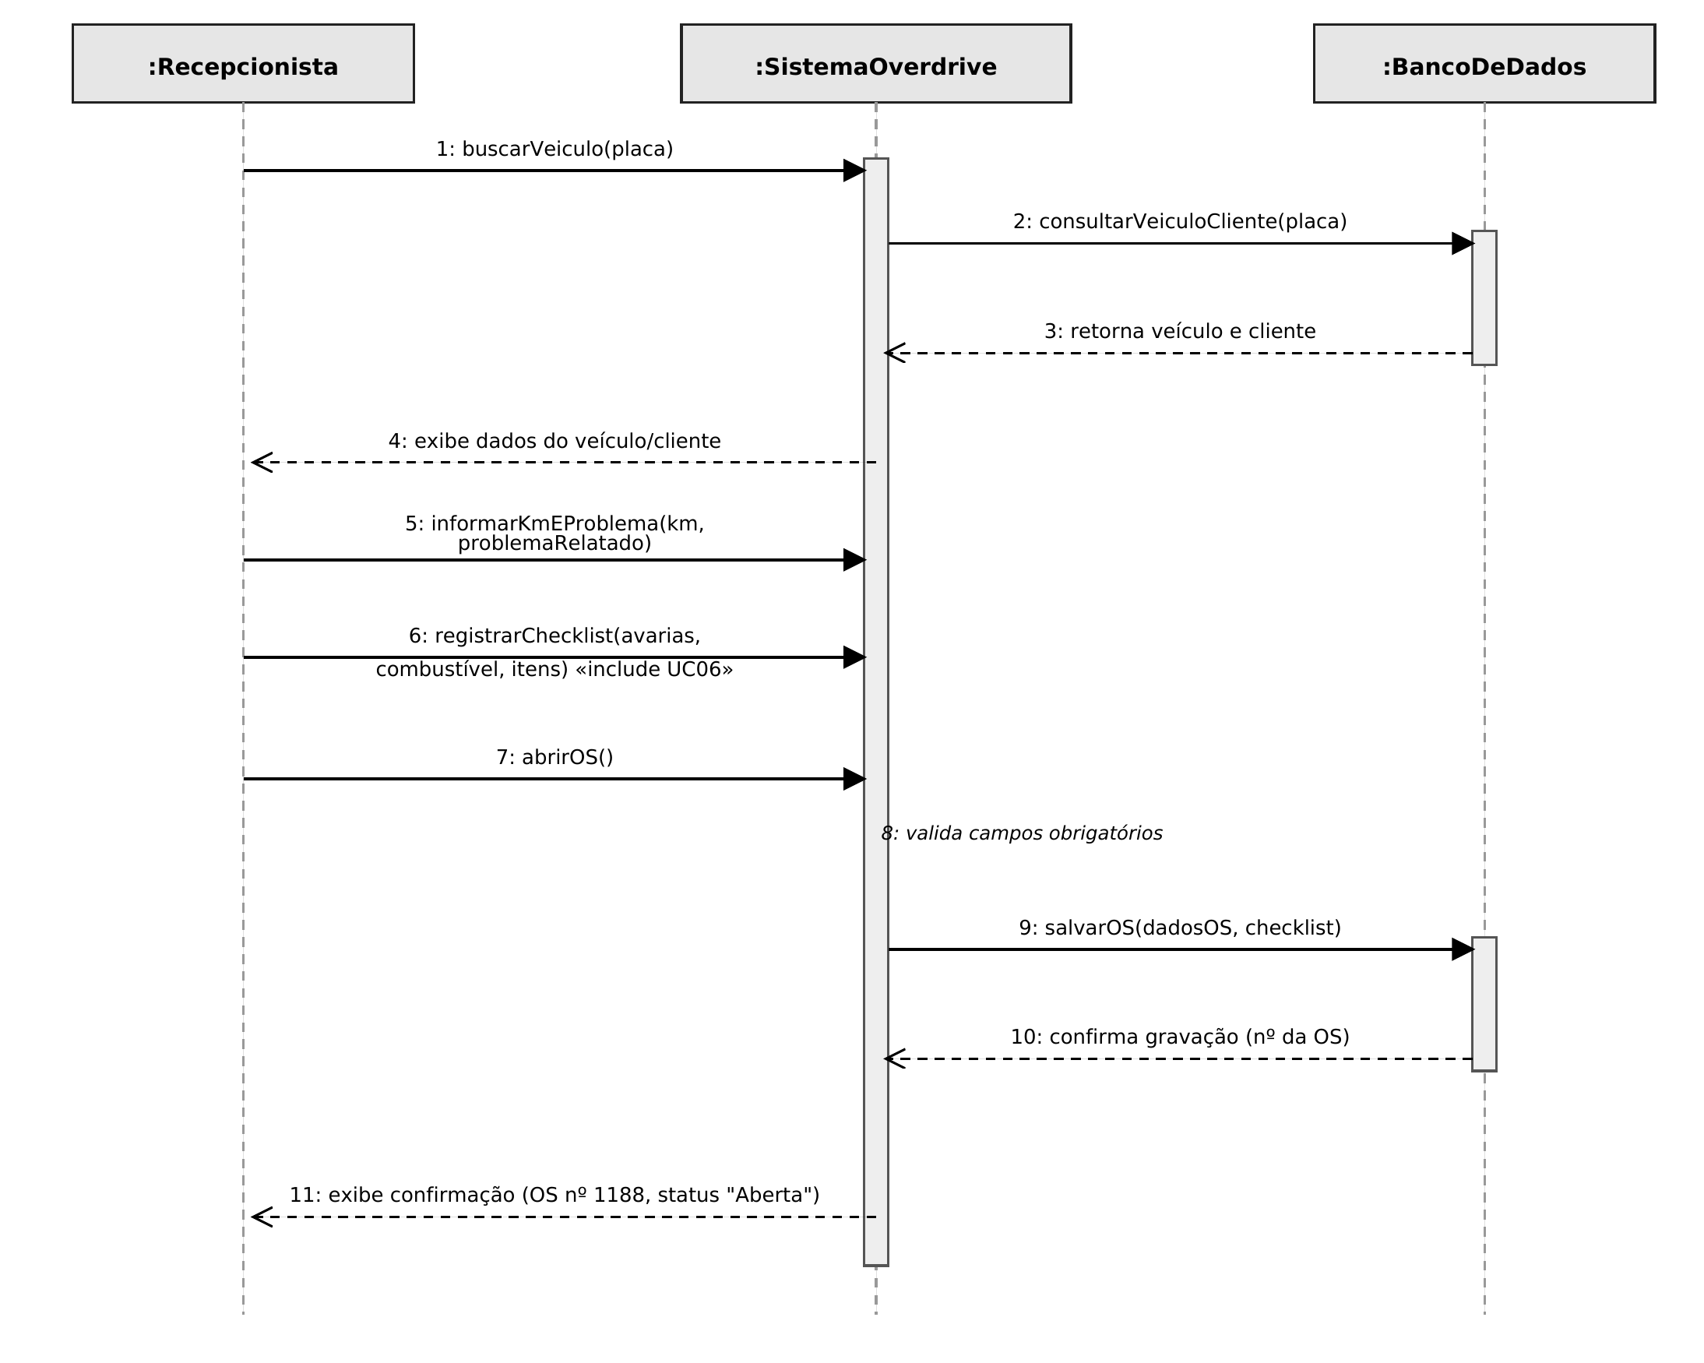
Figura 2. Diagrama de Sequência: abertura de uma Ordem de Serviço.

3.3 Diagrama de Estados
O diagrama a seguir representa os possíveis estados de uma ordem de serviço, desde a abertura até o encerramento, passando pela aprovação do orçamento e pela execução do serviço.
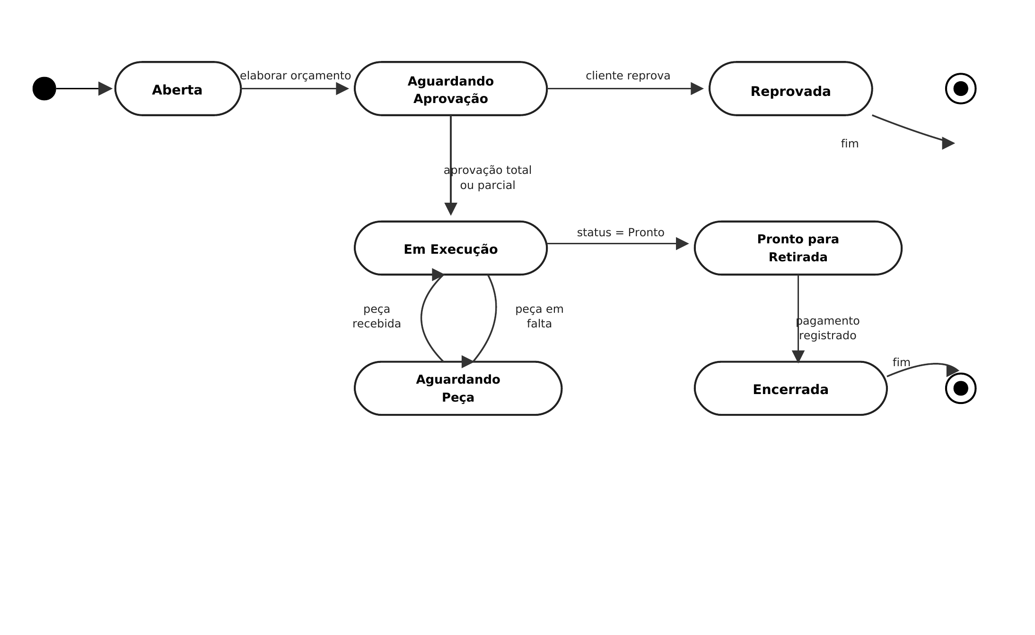
Figura 3. Diagrama de Estados de uma Ordem de Serviço.

4. BPMN (Business Process Model and Notation)
O processo de negócio completo de atendimento a um veículo na oficina, da chegada do cliente até a entrega do veículo, foi modelado em BPMN, com raias (swimlanes) separando as responsabilidades de cada participante: Cliente, Recepcionista, Mecânico e o próprio Sistema Overdrive. O processo inclui os dois pontos de decisão do fluxo: a aprovação do orçamento pelo cliente e a disponibilidade de peça em estoque durante a execução do serviço.
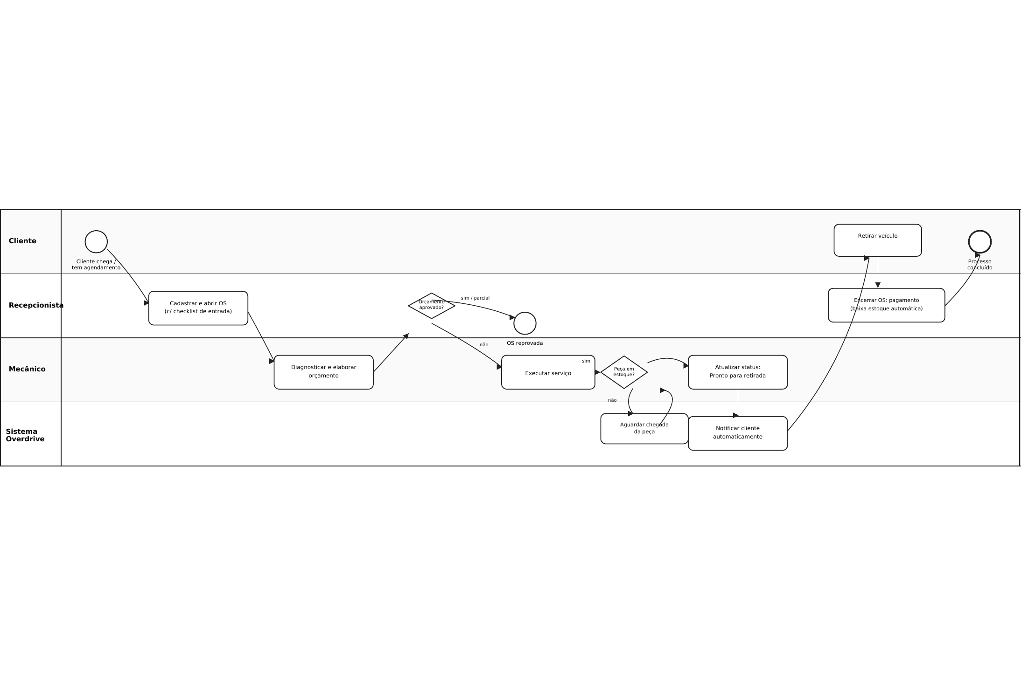
Figura 4. Processo de negócio (BPMN) do atendimento a um veículo na oficina.

